UPUTSTVO ZA LIJEK
Ventolin, 100 mikrograma/doza, suspenzija za inhalaciju pod pritiskom
salbutamol

Pažljivo pročitajte ovo uputstvo, prije nego što počnete da koristite ovaj lijek, jer sadrži
informacije koje su važne za Vas
- Uputstvo sačuvajte. Može biti potrebno da ga ponovo pročitate.
- Ako imate dodatnih pitanja, obratite se svom ljekaru ili farmaceutu ili medicinskoj sestri.
- Ovaj lijek propisan je Vama i ne smijete ga davati drugima. Može da im škodi, čak i kada imaju iste znake bolesti kao i Vi.
- Ako Vam se javi bilo koje neželjeno dejstvo recite to svom ljekaru, farmaceutu ili medicinskoj sestri. Ovo uključuje i bilo koja neželjena dejstva koja nijesu navedena u ovom uputstvu. Pogledajte dio 4.

U ovom uputstvu pročitaćete:
- Šta je lijek VENTOLIN i čemu je namijenjen
- Šta treba da znate prije nego što uzmete lijek VENTOLIN
- Kako se upotrebljava lijek VENTOLIN
- Moguća neželjena dejstva
- Kako čuvati lijek VENTOLIN
- Sadržaj pakovanja i dodatne informacije

1. ŠTA JE LIJEK VENTOLIN I ČEMU JE NAMIJENJEN

Lijek VENTOLIN sadrži aktivnu supstancu salbutamol (u obliku salbutamol sulfata). Salbutamol pripada grupi ljekova koji se nazivaju brzodjelujući bronhodilatatori.
- bronhodilatatori pomažu da vazdušni putevi u plućima ostanu otvoreni, što omogućava lakši protok vazduha
- bronhodilatatori pomažu u olakšanju osjećaja tjeskobe u grudima, otežanog disanja i kašlja

Lijek VENTOLIN se primjenjuje u terapiji kod osoba sa astmom ili drugim plućnim bolestima, kod kojih postoje problemi sa disanjem. Primjenjuje se za ublažavanje i prevenciju simptoma astme koji nastaju usljed fizičkog napora ili usljed izlaganja „okidačima“ („okidači“ su faktori koji uzrokuju pojavu simptoma astme kod nekih osoba; uobičajeni okidači su kućna prašina, polen, dlake mačke i psa, kao i duvanski dim)

Lijek VENTOLIN sadrži potisni gas - propelent koji se naziva HFA 134a. Zbog toga je manje štetan po okolinu od starijih inhalera. Stariji inhaleri mogu imati drugačiji ukus od ukusa lijeka VENTOLIN. To neće dovesti do razlike u dejstvu Vašeg lijeka.

2. Šta treba da znate prIJe nego što uzmete lIJek VENTOLIN

Lijek VENTOLIN ne smijete koristiti:
- ukoliko ste alergični na salbutamol sulfat ili bilo koji drugi sastojak lijeka (vidjeti dio 6)
- ukoliko iznenada osjetite prijevremene porođajne kontrakcije (prijevremeni porođaj) ili prijeteći pobačaj

Lijek Ventolin treba primjenjivati po potrebi, a ne kao redovnu terapiju.

Upozorenja i mjere opreza:
Prije nego što počnete sa primjenom lijeka VENTOLIN provjerite sa Vašim ljekarom, medicinskom sestrom ili farmaceutom:
- da li imate aktivnu astmu (npr. imate učestale simptome ili pogoršanja astme, kao što su gubitak daha koji otežava pričanje, jelo ili spavanje, kašalj, zviždanje u grudima ili ograničenu fizičku sposobnost), potrebno je da odmah kažete Vašem ljekaru koji može započeti primjenu ili povećati dozu lijeka za kontrolu Vaše astme, kao što je inhalacioni kortikosteroid.
- da li imate povišen krvni pritisak
- da li imate povećanu aktivnost štitne žlijezde
- da li imate srčane probleme kao što su nepravilan ili ubrzan srčani rad ili angina pektoris
- da li primjenjujete derivate ksantina (kao što je teofilin) ili steroide u terapiji astme
- da li primjenjujete diuretike, koji se ponekad koriste u terapiji povišenog krvnog pritiska ili terapiji srčanih oboljenja

Primjena drugih ljekova
Molimo Vas da obavijestite Vašeg ljekara, medicinsku sestru ili farmaceuta ukoliko koristite, ili ste nedavno koristili bilo koje ljekove, uključujući biljne ljekove i ljekove koji se mogu nabaviti bez recepta. Ne zaboravite da ponesete sa sobom lijek VENTOLIN ukoliko morate da ostanete u bolnici.
Obavezno obavijestite Vašeg ljekara, medicinsku sestru ili farmaceuta ukoliko primjenjujete:
- ljekove za nepravilan ili ubrzan rad srca
- druge ljekove za terapiju astme

Uzimanje lijeka VENTOLIN sa hranom ili pićem
Možete primijeniti lijek VENTOLIN u bilo koje doba dana, nezavisno od obroka.

Plodnost, trudnoća i dojenje
Potrebno je da se posavjetujete sa Vašim ljekarom prije nego što počnete sa primjenom lijeka VENTOLIN ukoliko ste u drugom stanju, ukoliko postoji mogućnost da ste u drugom stanju, ukoliko planirate trudnoću ili ukoliko dojite.

Uticaj lijeka VENTOLIN na sposobnost upravljanja vozilima i rukovanje mašinama
Nije vjerovatno da će primjena lijeka VENTOLIN uticati na Vašu sposobnost upravljanja motornim vozilima ili rukovanja mašinama.

3. KAKO SE UPOTREBLJAVA LIJEK VENTOLIN

Uvijek uzimajte ovaj lijek tačno onako kako Vam je rekao Vaš ljekar ili farmaceut. Provjerite sa ljekarom ili farmaceutom ako nijeste sigurni kako da koristite ovaj lijek.

Odrasli i djeca starosti 12 godina i starija
- za ublažavanje simptoma astme - jedna ili dvije inhalacije
- za prevenciju astme - dvije inhalacije 10 do 15 minuta prije izlaganja fizičkom naporu ili izlaganja “okidaču”
- u redovnoj terapiji - dvije inhalacije do 4 puta na dan
- maksimalna dozvoljena doza je 8 inhalacija u toku 24 časa

Djeca starosti do 12. godine života
- za ublažavanje simptoma astme - jedna inhalacija; ukoliko je potrebno primijeniti dvije inhalacije
- za prevenciju astme - jedna inhalacija 10 do 15 minuta prije izlaganja fizičkom naporu ili izlaganja “okidaču”; ukoliko je potrebno primijeniti dvije inhalacije
- u redovnoj terapiji - dvije inhalacije do 4 puta na dan
- maksimalna dozvoljena doza je 8 inhalacija u toku 24 časa

Uputstvo za upotrebu
- kako bi pomogli prepoznavanju inhalatora VENTOLIN, na plastičnoj kutiji je reljefno slovo V
- Aktiviranjem inhalatora lijeka VENTOLIN oslobađa se fina magla koju inhalirate kroz Vaša usta u pluća. Vaš ljekar, medicinska sestra ili farmaceut će Vam pokazati kako da koristite Vaš inhaler. Ukoliko nijeste sigurni, potražite savjet Vašeg ljekara, medicinske sestre ili farmaceuta.
- svaki inhaler pod pritiskom obezbjeđuje 200 inhalacija

Inhaler nemojte primjenjivati češće nego što Vam je Vaš ljekar propisao. Obavijestite Vašeg ljekara što je prije moguće ukoliko Vam se čini da lijek nema isti efekat kao prilikom dosadašnje primjene (npr. Ukoliko su Vam potrebne veće doze da ublažite probleme sa disanjem ili Vaš inhaler ne uspijeva da ublaži simptome tokom najmanje 3 sata), jer može doći do pogoršanja Vaše bolesti i možda će Vam biti potrebna primjena drugog lijeka.

Ako primjenjujete lijek Ventolin za liječenje simptoma astme više od dva puta nedjeljno, ne računajući preventivnu primjenu prije vježbanja, to ukazuje na lošu kontrolu astme i može povećati rizik od teških napada astme (pogoršanje astme), koji mogu imati ozbiljne komplikacije i biti opasni po život ili čak smrtonosni. Potrebno je da se što prije obratite svom ljekaru radi ponovne procjene Vaše terapije astme.

Ako svakodnevno primjenjujete ljekove za liječenje upale pluća, npr. “inhalacione kortikosteroide”, važno je da nastavite da ih koristite redovno, čak i ako se osjećate bolje.
Ukoliko dođe do pogoršanja sviranja u grudima ili do pogoršanja disanja, u hitnim slučajevima, Vaš ljekar će Vam propisati povećanje doze. Veoma je važno pridržavati se instrukcija ljekara u pogledu broja inhalacija koje je potrebno da primijenite i koliko često.
Testiranje Vašeg inhalera  1. Prilikom prve primjene inhalera, provjerite da li pravilno radi. Uklonite poklopac sa nastavka za usta blagim pritiskom palca i kažiprsta na njegove bočne strane i odvojite ih.  2. Da biste se uvjerili da radi, dobro ga protresite, udaljite nastavak za usta od Vas i pritisnite bočicu kako biste oslobodili dvije doze lijeka u vazduh. Ukoliko nijeste koristili inhaler 5 dana ili duže, dobro ga protresite i oslobodite dvije doze lijeka u vazduh. | 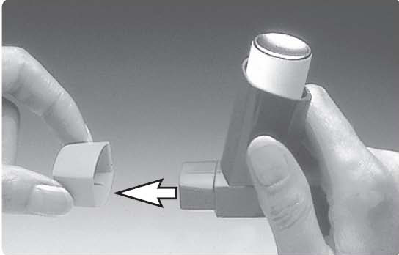
Upotreba Vašeg inhalera
Važno je da neposredno prije primjene Vašeg inhalera počnete da dišete što je sporije moguće.
1. Sjedite ili stojte uspravno prilikom upotrebe Vašeg inhalera.
2. Uklonite poklopac sa nastavka za usta (kako je prikazano na prvoj slici). Provjerite unutrašnjost i spoljašnjost kako biste bili sigurni da je nastavak čist i da ne sadrži strana tijela.
3. Protresite inhaler 4 do 5 puta kako biste se uvjerili da nema neučvršćenih djelova i da je sadržaj inhalera ravnomjerno promiješan. | 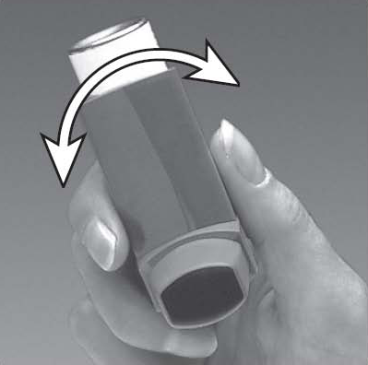
4. Držite inhaler uspravno sa palcem postavljenim na bazu inhalera, ispod nastavka za usta. Izdahnite duboko koliko god možete. Ne udišite ponovo vazduh. | 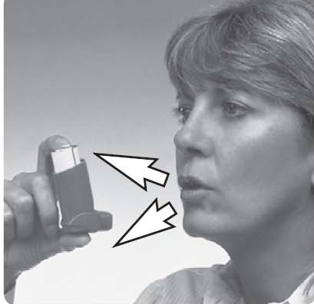
5. Postavite nastavak za usta u usta, između zuba i obuhvatite ga usnama. Nemojte zagristi. | 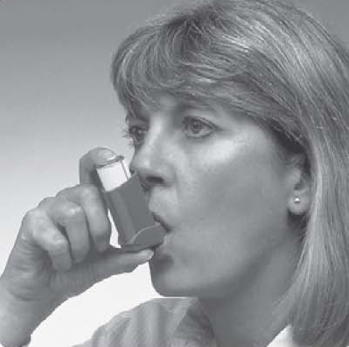
6. Udahnite kroz usta. Neposredno nakon što počnete da udišete vazduh, pritisnite nadolje vrh inhalera kako bi se oslobodila jedna doza lijeka. Navedeni korak činite dok još uvijek udišete mirno i duboko. | 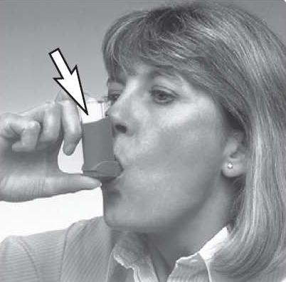
7. Zadržite dah, izvadite inhaler iz usta i uklonite prst sa vrha inhalera. Zadržite dah tokom nekoliko narednih sekundi ili koliko dugo Vam odgovara. | 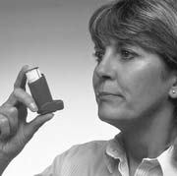

8. Ukoliko Vam je ljekar preporučio da primijenite dvije doze lijeka, sačekajte približno pola minuta prije primjene naredne doze, ponavljanjem postupka od koraka broj 3 do 7.

9. Nakon primjene uvijek ponovo postavite poklopac na nastavak za usta kako bi se zaštitio od prašine. Poklopac postavite čvrsto ga potiskujući, tako da ulegne na mjesto.

Prvih nekoliko puta vježbajte ispred ogledala. Ukoliko primijetite "maglu" koja izlazi sa vrha inhalera ili sa strane Vaših usta, potrebno je da ponovite postupak.

Maloj djeci može biti potrebna pomoć roditelja koji mogu rukovati inhalerom umjesto njih. Uputite dijete da izdahne i upotrijebite inhaler neposredno nakon što dijete počne da udiše vazduh. Uvježbavajte tehniku zajedno. Možda će Vam pomoći upotreba Volumatic ili Babyhaler komora za inhalaciju ukoliko lijek VENTOLIN primjenjujete kod beba ili djece mlađe od 5. godine života - razgovarajte sa Vašim ljekarom ukoliko smatrate da Vam je potrebno neko od navedenih medicinskih sredstava.

Starijoj djeci ili osobama sa slabim rukama može biti lakše da drže inhaler sa obje ruke. Postavite oba kažiprsta na vrh inhalera i oba palca na bazu inhalera ispod nastavka za usta. Vaš ljekar, medicinska sestra ili farmaceut će biti u mogućnosti da Vas posavjetuju.

Čišćenje
Važno je da očistite Vaš inhaler najmanje jednom nedjeljno, kako biste spriječili da se blokira.
Da biste očistili Vaš inhaler:
- Uklonite metalnu bočicu iz plastične kutijice inhalera i uklonite poklopac nastavka za usta.
- Potpuno isperite plastičnu kutijicu ispod mlaza tople vode.
- Osušite unutrašnjost i spoljašnjost plastične kutijice.
- Vratite metalnu bočicu u plastičnu kutijicu i vratite poklopac nastavka za usta.
Ne stavljajte metalnu bočicu u vodu.

Ako ste uzeli više lijeka VENTOLIN nego što je trebalo
Ukoliko ste uzeli veću dozu lijeka VENTOLIN nego što je potrebno, posavjetujte se sa Vašim ljekarom što je prije moguće.
Može doći do pojave sljedećih neželjenih dejstava:
- Vaše srce može kucati brže nego što je uobičajeno
- možete se osjećati nesigurno (drhtavo)
- hiperaktivnost

Pojava navedenih dejstava obično prestaje u toku nekoliko časova.

Ako ste zaboravili da uzmete lijek VENTOLIN
- Ukoliko ste zaboravili da uzmete dozu lijeka, uzmite Vašu dozu čim se sjetite
- Međutim, ukoliko je vrijeme da uzmete narednu dozu lijeka, nemojte uzimati propuštenu dozu
- Nemojte uzimati dvostruku dozu lijeka kako biste nadoknadili propuštenu

Ako prestanete da uzimate lijek VENTOLIN
Nemojte prekidati terapiju lijekom VENTOLIN bez preporuke Vašeg ljekara.

Ukoliko imate dodatnih pitanja u vezi primjene lijeka, posavjetujte se sa Vašim ljekarom, medicinskom sestrom ili farmaceutom.

4. MOGUĆA NEŽELJENA DEJSTVA

Ukoliko se vaše disanje ili zviždanje u grudima pogoršava neposredno nakon upotrebe inhalera, odmah prekinite sa primjenom lijeka i odmah obavijestite Vašeg ljekara.

Kao i svi ljekovi i lijek VENTOLIN može izazvati neželjena dejstva iako se ona ne moraju javiti kod svakoga. Prilikom primjene lijeka VENTOLIN može doći do pojave sljedećih neželjenih dejstava:

Alergijske reakcije (javljaju se kod manje od 1 na 10 000 osoba):
Ukoliko imate alergijsku reakciju, prekinite sa primjenom lijeka VENTOLIN i odmah se javite ljekaru. Simptomi alergijske reakcije uključuju: otok lica, usana, usta, jezika ili grla koji može otežati gutanje ili disanje, osip praćen svrabom, malaksalost i zbunjenost i kolaps.

Posavjetujte se sa Vašim ljekarom što je prije moguće ukoliko:
- Osjetite da Vaše srce kuca brže ili jače nego obično (palpitacije). Palpitacije su obično bezazlene i obično prestaju nakon kratkotrajne primjene lijeka
- Osjetite nepravilan rad srca ili postojanje dodatnih otkucaja
Navedena dejstva se mogu javiti kod manje od 1 na 10 osoba

Ukoliko primijetite neko od navedenih neželjenih dejstva posavjetujte se sa Vašim ljekarom što je prije moguće. Ne prekidajte terapiju lijekom VENTOLIN osim ukoliko Vam ne bude rečeno da tako učinite.

Obavijestite Vašeg ljekara ukoliko primijetite neko od navedenih neželjenih dejstava koja se mogu javiti nakon primjene lijeka VENTOLIN:

Česta (mogu se javiti kod manje od 1 na 10 osoba)
- osjećaj drhtanja
- glavobolja

Povremena (mogu se javiti kod manje od 1 na 100 osoba)
- iritacija usta i grla
- grčevi mišića

Rijetka (mogu se javiti kod manje od 1 na 1000 osoba)
- smanjena koncentracija kalijuma u krvi
- povećan dotok krvi u ekstremitetima (periferna dilatacija)

Veoma rijetka (mogu se javiti kod manje od 1 na 10 000 osoba)
- poremećaji sna ili poremećaj ponašanja kao što je osjećaj uznemirenosti i razdražljivosti

Takođe, može doći do pojave nekog od navedenih neželjenih dejstava, međutim učestalost njihove pojave nije poznata:
- bol u grudima, usljed srčanih problema kao što je angina pektoris. Obavijestite Vašeg ljekara, medicinsku sestru ili farmaceuta ukoliko dođe do pojave navedenog dejstva. Ne prekidajte primjenu lijeka VENTOLIN osim ukoliko Vam ne bude rečeno da tako učinite.

Prijavljivanje sumnji na neželjena dejstva

Ako Vam se javi bilo koje neželjeno dejstvo recite to svom ljekaru, farmaceutu ili medicinskoj sestri. Ovo uključuje i bilo koja neželjena dejstva koja nijesu navedena u ovom uputstvu. Prijavljivanjem neželjenih dejstava možete da pomognete u procjeni bezbjednosti ovog lijeka. Sumnju na neželjena dejstva možete da prijavite i Institutu za ljekove i medicinska sredstva (CInMED):

Institut za ljekove i medicinska sredstva
Odjeljenje za farmakovigilancu
Bulevar Ivana Crnojevića 64a, 81000 Podgorica

tel: +382 (0) 20 310 280
fax: +382 (0) 20 310 581
www.cinmed.me
nezeljenadejstva@cinmed.me
putem IS zdravstvene zaštite
QR kod za online prijavu sumnje na neželjeno dejstvo lijeka:



Ako mislite da Vam ovaj lijek ne djeluje dovoljno dobro
Obavijestite Vašeg ljekara ukoliko Vam se čini da lijek nema isti efekat kao prilikom dosadašnje primjene, jer može doći do pogoršanja Vaše bolesti i možda će Vam biti potrebna primjena drugog lijeka. Ne uzimajte dodatnu dozu lijeka VENTOLIN ukoliko Vam ljekar to nije propisao.

5. KAKO ČUVATI LIJEK VENTOLIN

- Lijek čuvajte van pogleda i domašaja djece.
- Čuvati na temperaturi do 30°C. Zaštititi od zamrzavanja i direktne sunčeve svjetlosti.
- Ukoliko se inhalator jako ohladi, izvadite metalnu bočicu iz plastičnog raspršivača i zagrijte je u rukama nekoliko minuta prije upotrebe. Nikada ne koristite ništa drugo za zagrijevanje inhalatora.
- Metalna bočica je pod pritiskom. Ne izlagati je temperaturama višim od 50°C. Metalnu bočicu ne bušiti, ne lomiti i ne spaljivati čak ni kada je prazna.
- Ovaj lijek se ne smije upotrijebiti nakon isteka roka upotrebe navedenog na na spoljašnjem pakovanju lijeka. Rok upotrebe odnosi se na poslednji dan navedenog mjeseca.

Ljekove ne treba bacati u kanalizaciju, niti kućni otpad. Ove mjere pomažu očuvanju životne sredine.
Neupotrijebljeni lijek se uništava u skladu sa važećim propisima.

6. SADRŽAJ PAKOVANJA I DODATNE INFORMACIJE

Šta sadrži lijek VENTOLIN

- aktivna supstanca je salbutamol sulfat
- pomoćna supstanca je propelent HFA 134a.

Kako izgleda lijek VENTOLIN i sadržaj pakovanja
Lijek VENTOLIN je upakovan u kontejner pod pritiskom od aluminijumske legure zatvoren ventilom za doziranje, aktivatorom i kapicom za zaštitu od prašine.
Svaka bočica sadrži 200 doza od po 100 mikrograma salbutamola (u obliku salbutamol sulfata).

Nosilac dozvole i proizvođač
Nosilac dozvole:
Evropa Lek Pharma d.o.o. Podgorica
Kritskog odreda 4/1, 81000 Podgorica, Crna Gora

Proizvođač:
Glaxo Wellcome Production
Zone Industrielle No. 2, 23, rue Lavoisier, 27000 Evreux, Francuska

Režim izdavanja lijeka
Lijek se izdaje samo na ljekarski recept.

Broj i datum dozvole
2020/12/25-02-45 od 15.06.2012. godine

Ovo uputstvo je posljednji put odobreno

April, 2025. godine

Test o kontroli astme (ACT™)

Test o kontroli astme predstavlja način na koji možete brzo procijeniti kontrolu astme, dobijajući jednostavan rezultat od 1 do 25. Zdravstveni radnik Vam može postaviti dodatna pitanja u toku konsultacije.

Da li kontrolišete astmu? Da li astma kontroliše Vas? Ovdje možete pronaći odgovore.

Korak 1: Pažljivo pročitajte svako od doljenavedenih pitanja, zaokružite broj pored odgovora za svako pitanje i upišite broj u polje “rezultat”.

Korak 2: Saberite sve brojeve navedene u polju “rezultat”, kako biste dobili konačan rezultat Testa o kontroli astme.

Korak 3: Koristite tabelu sa rezultatima kako biste procijenili stepen kontrole astme.

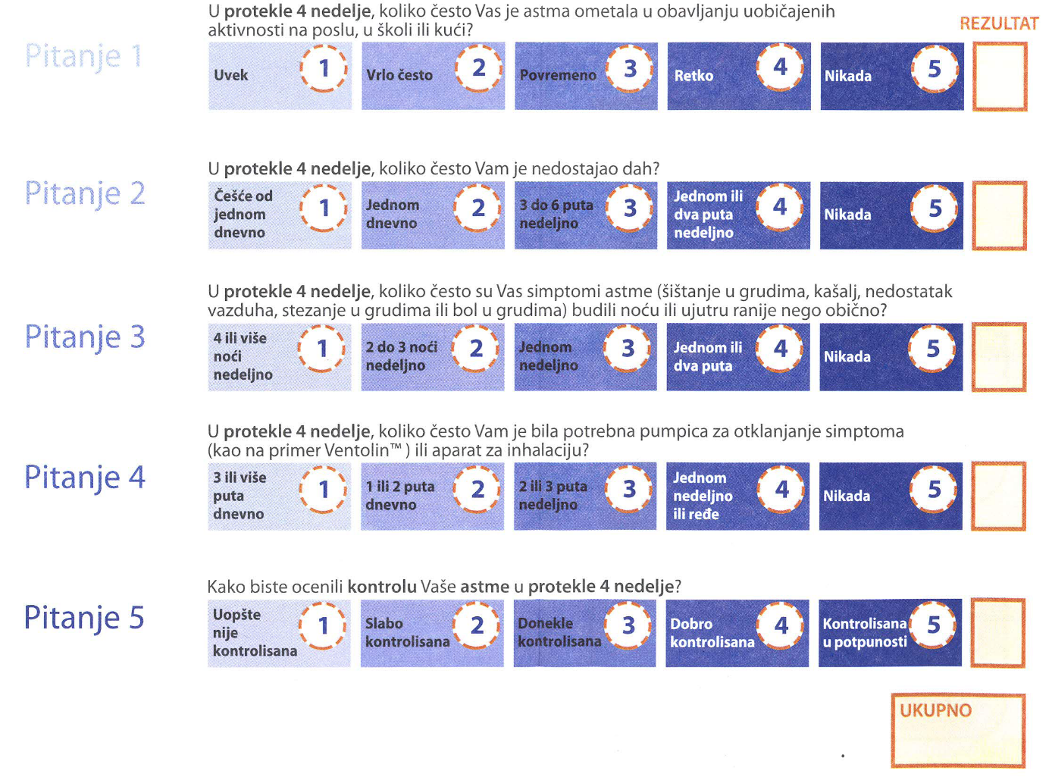

Rezultat: 25

- Astma je pod kontrolom tokom prethodne 4 nedjelje
- Ipak, ukoliko imate bilo koje probleme sa astmom, obratite se Vašem ljekaru, medicinskoj sestri ili farmaceutu

Rezultat: od 20 do 24

- U osnovi, astma je pod kontrolom tokom prethodne 4 nedjelje
- Ipak, ukoliko se jave simptomi astme Vaš ljekar, medicinska sestra ili farmaceut će biti u mogućnosti da Vam pomognu

Rezultat: manje od 20

- Astma vjerovatno nije bila pod kontrolom tokom prethodne 4 nedjelje
- Vaš ljekar, medicinska sestra ili farmaceut predložiće Vam plan kako da poboljšate kontrolu astme

